**Kijkwijzer FESTIVAL/**

**MANIFESTATIE**

Naam:Emma Iking

Klas: V4B

Dit verslag is gemaakt op (datum): 28-5-2024

**1. Algemene kenmerken**

a. Wat is de naam van het festival / de manifestatie?

Bevrijdingspop

b. Welke artiesten treden op?

13:00 – 13:20 HUNK  
13:40 – 14:35 [Kraantje Pappie](https://festivalfans.nl/artiest/kraantje-pappie/)  
15:00 – 15:45 [Merol](https://festivalfans.nl/artiest/merol/" \o "Merol)  
16:15 – 16:50 [The Indien](https://festivalfans.nl/artiest/the-indien/)  
16:55 – 17:20 5voor 5 moment  
17:35 – 18:30 [Togo All Stars](https://festivalfans.nl/artiest/togo-all-stars/)  
19:00 – 19:45 [Wende](https://festivalfans.nl/artiest/wende/)  
20:15 – 21:15 [Danny Vera](https://festivalfans.nl/artiest/danny-vera/)  
22:00 – 23:00 [Chef'Special](https://festivalfans.nl/artiest/chefspecial/" \o "Chef'Special)  
23:10 – 00:00 [Vera Siemons](https://festivalfans.nl/artiest/vera-siemons/) & [Liza Van Den Brink](https://festivalfans.nl/artiest/liza-van-den-brink/) (DJ set)

13:15 – 13:45 Slodde & Vos  
14:30 – 15:15 [ZoË Livay](https://festivalfans.nl/artiest/zoe-livay/" \o "ZoË Livay)  
16:00 – 16:45 [Hiqpy](https://festivalfans.nl/artiest/hiqpy/" \o "Hiqpy)  
16:55 – 17:00 5voor 5 moment  
17:10 – 17:50 [Elmer](https://festivalfans.nl/artiest/elmer/)  
18:15 – 19:00 [Dool](https://festivalfans.nl/artiest/dool/)  
19:30 – 20:20 [Goldkimono](https://festivalfans.nl/artiest/goldkimono/" \o "Goldkimono)  
20:20 – 21:00 Triple Threat DJ-SET  
21:00 – 21:45 [Mula B](https://festivalfans.nl/artiest/mula-b/)  
21:45 – 22:15 Triple Threat DJ-SET  
22:15 – 23:00 [Cho & The Chosens](https://festivalfans.nl/artiest/cho-the-chosens/)

12:00 – 13:00 DJ MARTINO ROSSO  
13:15 – 13:45 JACOB DRESCHER  
13:45 – 14:45 DJ JIM HEINEMAN  
14:45 – 16:55 Stijlbaas  
17:00 – 19:00 Nightmoves

c. Voeg algemene informatie over de activiteiten toe:

Ik ben zelf niet bij de kraampjes gewweest veel maar er waren eten en drinken kraampjes en er was een grote plek met veel wc’s

d. Wanneer en waar was het festival/de manifestatie?

Het was op 5 mei in haarlem.

e. Ben je alleen geweest of samen met anderen?

Ik ben met een aantal vrienden geweest maar uiteindelijk kwamen we weer allemaal anderen vrienden tegen.

**2. Inhoud**

a. Wat voor een soort festival/manifestatie heb je bezocht? Geef een

omschrijving van de activiteiten die je hebt gedaan of gezien.

Het wat in het teken van bevrijdingsdag maar er werd vooral muziek gedraaid en gedanst en gedronken.

b. Waar vonden deze activiteiten plaats? Maak een plattegrondje en geef

daarop aan wat er te doen was. Deze plattegrond wat van vorig jaar maar elk jaar is de opstelling hetzelfde. Benbij twee van de drie stages geweest.

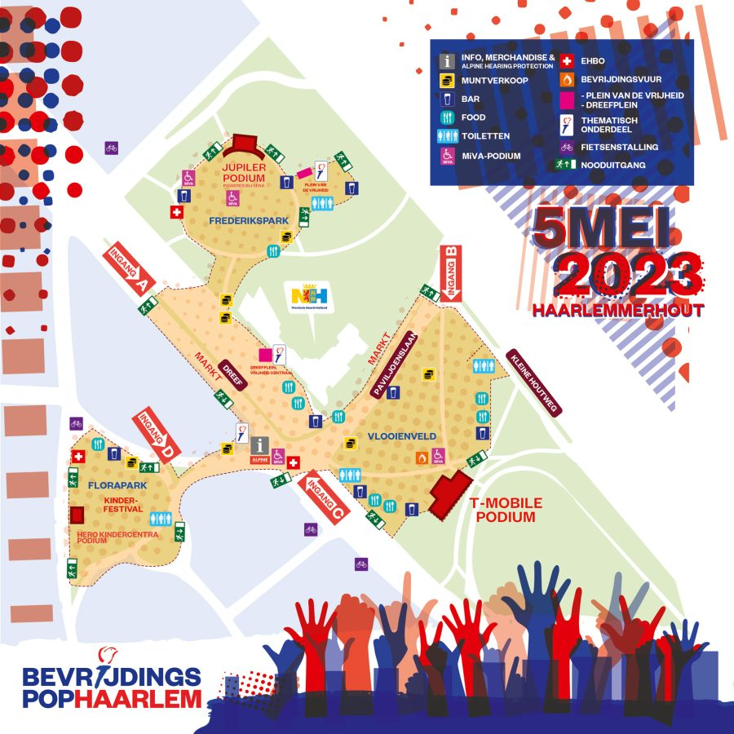

c. Waarom heb je gekozen voor de activiteiten die je hiervoor hebt

beschreven?

Omdat de taart leuk was om te maken en makkelijk kon bepalen hoe die eruit zag en een bijpasende uiterlijk heeft voor bevrijdingspop.

d. Hebben de door jou uitgevoerde activiteiten daadwerkelijk een bepaald

resultaat opgeleverd en hoe kwam dat?

Ja, de taart gaf aan waar bevrijdinspop om draaid (dodenherdenking van de oorlog)

**3. Functie**

a. Was er een thema voor het festival?

Zo ja, leg uit waaraan de bezoeker dat kan zien/kan beleven.

Ja het was in de thema bevreingsdag. Dit kon je zien door de namen die achterop de podium werden laten zien en de bevrijdings teken was er vaak te zien.

b. Was er een algemeen doel voor de bezoeker?

Dronken worden en feesten.

**4. Eigen mening**

a. Wat heeft je het meest aangesproken in het festival / de manifestatie?

De drukte en de muziek.

b. Wat zou je veranderen als je zelf deel uitmaakte van de organisatie?

Bete muziek. En misschien minder mensen door laten gaan

c. Wat vind je zelf van deze activiteit?

Geef in maximaal 100 woorden je totale indruk van de ervaring. Neem hier ook je mening in op. Geef bij elke argument voorbeelden uit de activiteit. Verwerk in je betoog ook wat je bij de vragen hierboven hebt genoteerd.

Ik vond het aan de ene kant wel leuk maar het was minder leuk als ik had gehoopt. Het was super druk en had geen bereik. Wat met leuke vrienden gegaan ben ze alleen wel kwijt geraakt op het begin maar uiteindelijk kwamen we weer andere mensen tegen. Ook de muziek was een beetje een teleurstelling.

d.Zou je iemand wel/niet aanraden om naar dit festival / deze

manifestatie te gaan? Geef een motivatie bij dit antwoord.

Nou ik heb hier geen mening over want super leuk was het niet maar als je met leuke vrienden zou gaan zou ik het wel aanraden maar het is wel super druk.